**Návod na obsluhu rezervačního systému**

* rezervace lze také tak, jak jste zvyklí provádět i zprávou na našich sociálních sítích nebo na tel. čísle.

* 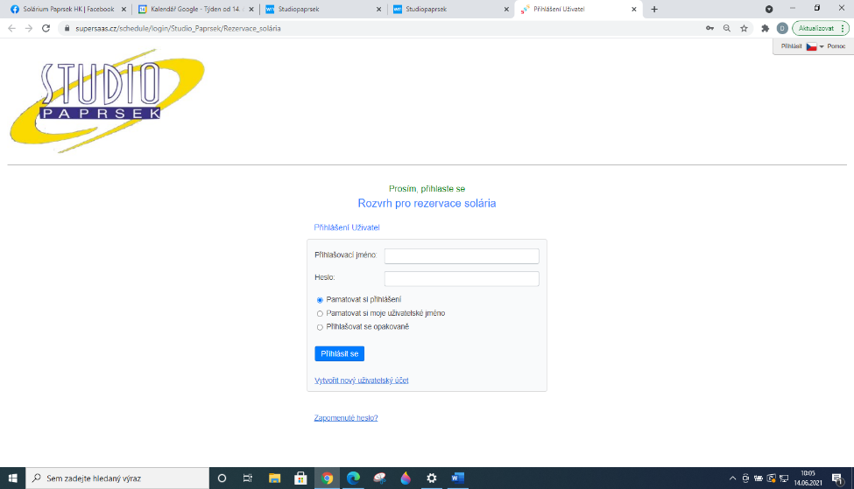**KROK 1** - Takto vypadá úvodní obrazovka. Pro přístup do rezervačního systému se, prosím, přihlašte pomocí přihlašovacího jména a hesla. Pokud účet nemáte, vytvořte nový.

Pokud nemáte přihlašovací údaje vytvořte si účet zde.

Pokud máte již přihlašovací údaje zadejte je zde.

* 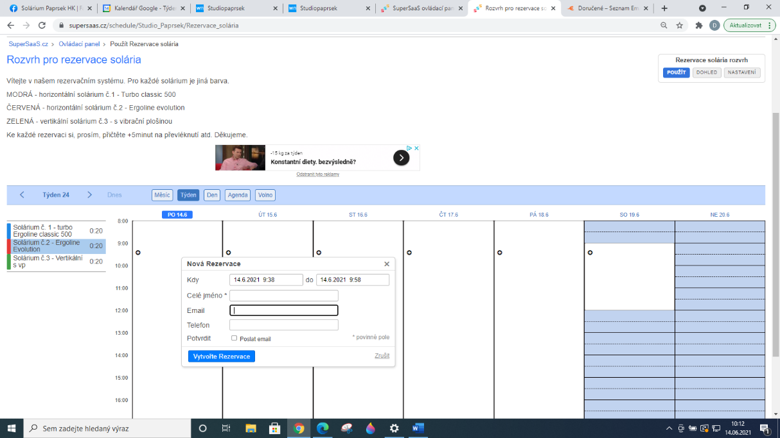**KROK 2** – Vyberte solárium(barevně rozlišeno) v nabídce na levé straně. Přidejte čas, jméno. Ostatní informace jsou volitelné. Pokud vyžadujete potvrzení emailem zaškrtněte pole POTVRDIT.

Vyberte solárium

Vyplňte čas (automaticky je nastavena návštěva na 20min, a jméno. Ostatní informace jsou volitelné.

Vyberte datum

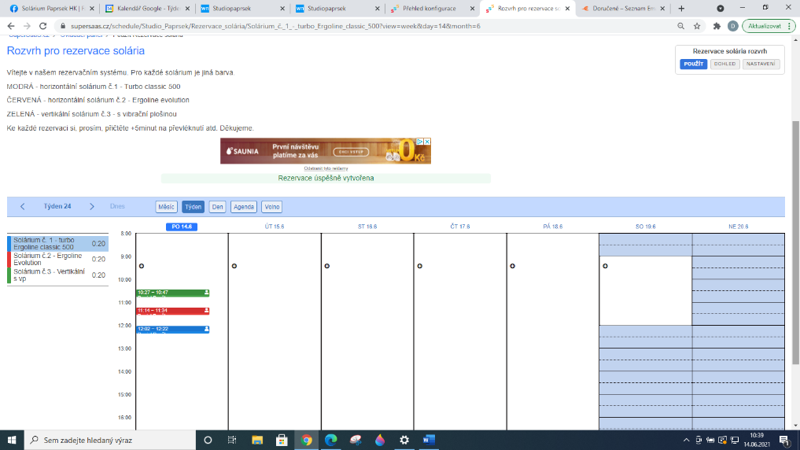**KROK 3** – Rezervace je nyní vidět v systému. Pro každé solárium máme jinou barvu pro snazší orientaci.

**NÁVOD PRO MOBILNÍ VERZI:**

V mobilní verzi po přihlášení doporučujeme přepnout na **verzi pro PC(spodní řádek)** pro lepší orientaci v rezervacích.

Poté se vám zobrazí časy, kdy jsou solária obsazená. Vyberte datum a čas dle vašich požadavků. **Obrazovka vypadá poté podobně, jako v předchozích krocích, které jsme vám vysvětlili.**

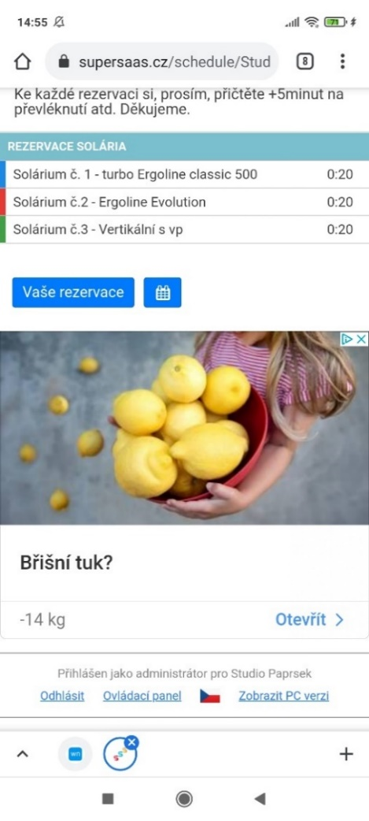

Zobrazte verzi pro PC. Pro lepší přehled v rezervacích.

**REZERVACE „HOZENÁ“ V JIŽ ZABLOKOVANÝ ČAS.**

Takto vypadá příklad rezervací, kdy jsou po 20minutách bloknutá všechna solária. Může se stát, že si zablokujete již obsazený termín. Z důvodu více služeb to bohužel rezervační systém nerozezná, a tak vás to pustí.

Ve většině případů to měníme buď na jiné solárko nebo vám rezervaci posuneme na nejbližší možný termín.

Upozorňujeme, že pokud si **ZABLOKUJETE JIŽ OBSAZENÝ TERMÍN**, nemůžeme vám 100% zaručit, že budete mít solárium volné. Když bude volné jiné, hodíme vás na jiné, případně si budete muset chvíli vyčkat.

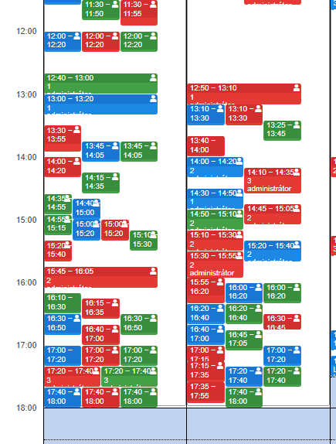

**Příklad dvojí rezervace:**

Takto vypadá dvojí rezervace na již obsazený termín. V tomto případě vám POUZE rezervaci přesuneme na Solárium č. 1 nebo 3. Viz červený termín v 15:45.

**Příklad dvojí rezervace na plně obsazený termín:**

Takto vypadá příklad rezervace na již obsazený termín (modrý termín v 17:20), v tomto případě bychom bohužel nenašli jiné volné solárium, a tak bychom se s vámi museli domluvit na jiný termín, či na termín ve stejný den **až v 18:00**.

**DALŠÍ PRAVIDLA PRO REZERVACE:**



**ZRUŠENÍ REZERVACE –** Rušte, prosím rezervace co nejdříve to půjde, ať neblokujete termín jiným lidem.



**PŘIDÁNÍ REZERVACE -** Rezervace lze přidat pouze 10 a více minut před začátkem. Pokud chcete rezervaci přidat 0-9minut před začátkem, rezervujte se přes telefonní číslo.

**RADY A DOPORUČENÍ:**

- pro nové zákazníky se světlejší pokožkou doporučujeme začít na Soláriu č.2 (ležení), nebo Solárium č. 3 (stání) – první návštěvu doporučujeme v rozmezí 10-15min dle typu kůže a solária

- v rezervačním systému je automaticky nastavena doba návštěvy na 20min. přenastavte dle toho, kolik minut chcete jít

Pokud si nebudete vědět rady kontaktujte nás a společně vyřešíme.